บทที่ 5
สรุปผลการวิจัยและข้อเสนอแนะ

สหกิจศึกษาเล่มนี้ ผู้จัดทำเห็นว่าทางบริษัทต้องการพัฒนาระบบที่สามารถติดตามสถานะของเอกสารชุดสัญญาตัวแทน/นายหน้า ซึ่งเป็นโอกาสให้ผู้วิจัยได้เรียนรู้ขั้นตอนการดำเนินงานเอกสารของเจ้าหน้าที่ฝ่ายต่างๆ อีกทั้งได้ออกแบบขั้นตอนการทำงานของระบบ และหน้าจอ Mock up ของระบบเพื่อให้ตอบสนองต่อความต้องของผู้ใช้งาน การทำการวิจัยครั้งนี้จะเป็นประโยชน์อย่างยิ่งต่อบริษัท เนื่องจากสามารถนำไปพัฒนาใน Phase ถัดไปไปได้ เพื่อให้ตอบสนองต่อความต้องการของผู้ใช้งานมากยิ่งขึ้น นอกจากนี้ ยังมีข้อเสนอแนะสำหรับการวิจัยในลำดับถัดไปดังต่อไปนี้

5.1 สรุปผลการวิจัย
จากการศึกษา และการเรียนรู้ของสายสารสนเทศ ภายใต้ฝ่ายพัฒนากระบวนการทางธุรกิจ พบว่าบริษัทมีความต้องการในการพัฒนาระบบที่สามารถติดตามสถานะของเอกสารของตัวแทน/นายหน้าได้ ซึ่งทำให้จำเป็นต้องวางแผนการทำงานที่มีประสิทธิภาพ เพื่อให้สามารถทำงานได้อย่างราบรื่น ในการดำเนินงานครั้งนี้ได้มีการรวบรวมข้อมูลเบื้องต้นที่เกี่ยวข้องทั้งหมดอย่างเป็นระบบ ไม่ว่าจะเป็นข้อมูลจากฝ่ายที่เกี่ยวข้องที่ได้รับจากการนัดประชุม หรือข้อมูลที่ได้รับจากการสังเกตการณ์ในองค์กร โดยข้อมูลที่ได้ถูกนำมาวิเคราะห์และจัดทำเป็นเอกสารความต้องการของระบบ (Software Requirement Specification) ที่มีความชัดเจน ครบถ้วน และสามารถตอบสนองต่อความต้องการของผู้ใช้งาน โดยประโยชน์ที่ได้รับจากการออกแบบระบบจะช่วยยกระดับขั้นตอนการทำงานแบบปกติให้กลายเป็นขั้นตอนการทำงานแบบใหม่ผ่านระบบ อีกทั้งยังได้มีการจัดทำกรณีทดสอบระบบ (Test Case) เพื่อใช้ในการตรวจสอบว่าระบบที่พัฒนาขึ้นสามารถทำงานได้ตรงตามขอบเขตของความต้องการที่กำหนดไว้ โดยระบบที่พัฒนาขึ้นสามารถช่วยให้ผู้ใช้งานในแต่ละฝ่ายสามารถติดตามสถานะของเอกสารชุดสัญญาได้ว่าอยู่ในขั้นตอนใดของกระบวนการ โดยระบบจัดการตัวแทน/นายหน้านั้น สามารถทำให้ผู้ใช้งานฝ่ายๆที่เกี่ยวข้องสามารถติดตามเอกสารชุดสัญญาได้ว่าอยู่ในขั้นตอนการดำเนินงานใด อีกทั้งสามารถตรวจสอบผู้ถูกกำหนดและสร้างรหัส Agent/Source ได้ เพื่อลดกระบวนการทำงานของผู้ใช้งาน

5.1.1 การเปรียบเทียบระหว่างขั้นตอนการดำเนินงานปัจจุบันและขั้นตอนการดำเนินงานของระบบจัดการตัวแทน/นายหน้า
ฝ่าย | การดำเนินงานปัจจุบัน | การดำเนินงานของระบบ
ฝ่ายธุรกิจ(สาขาทั่วประเทศ) | 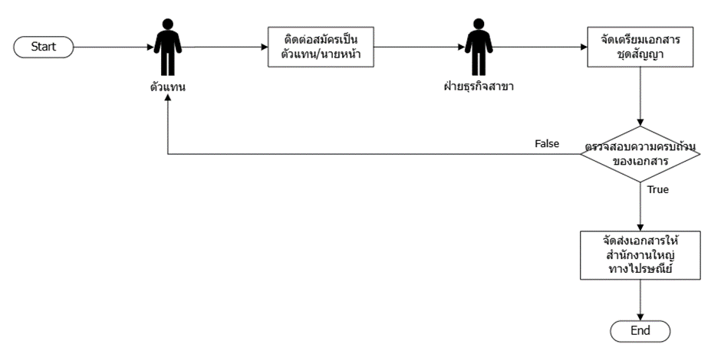 | 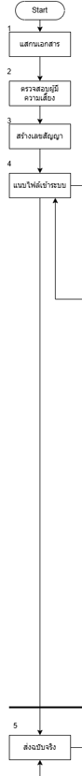
ฝ่ายธุรกิจ (สำนักงานใหญ่) | 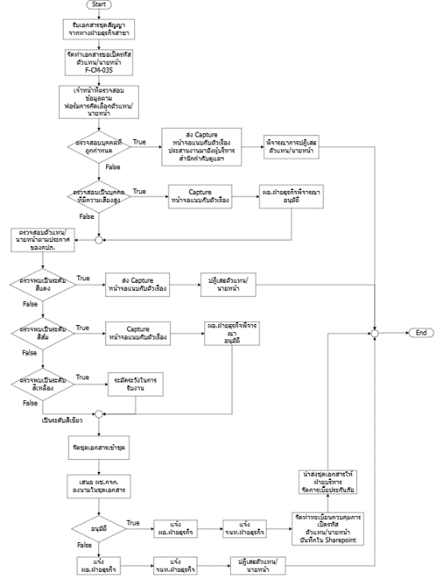 | 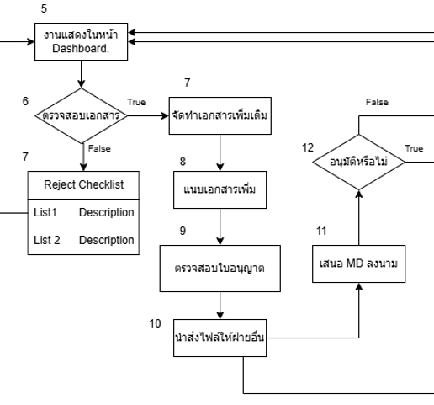
ฝ่ายธุรกิจ (สำนักงานใหญ่) |  | 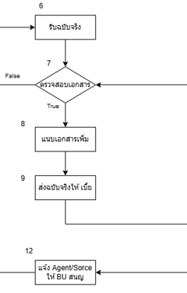
ฝ่ายบริหารจัดการเบี้ยประกันภัย | 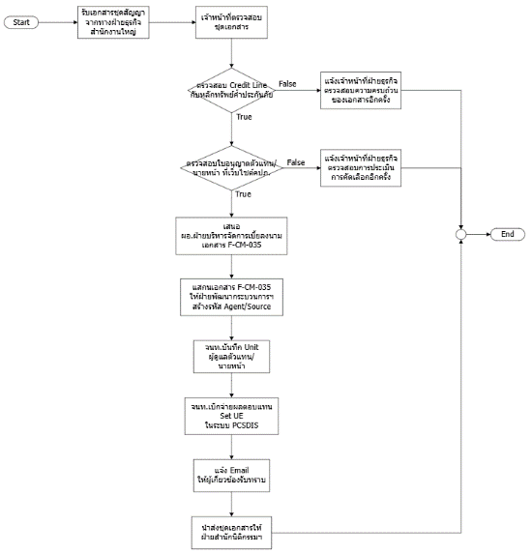 | 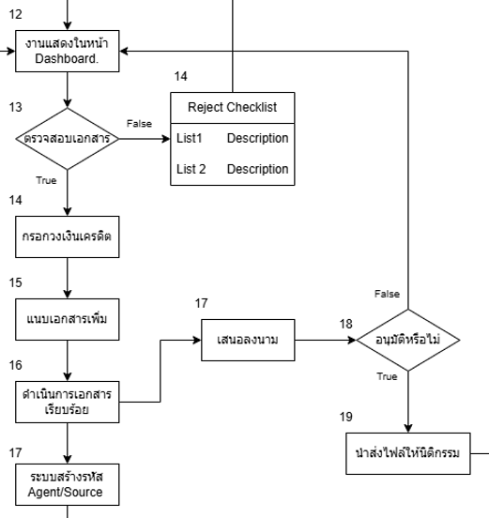
ฝ่ายบริหารจัดการเบี้ยประกันภัย |  | 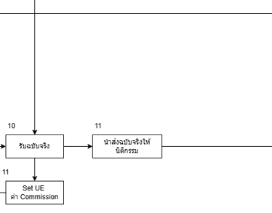
ฝ่ายสำนักนิติกรรมประกันภัย | 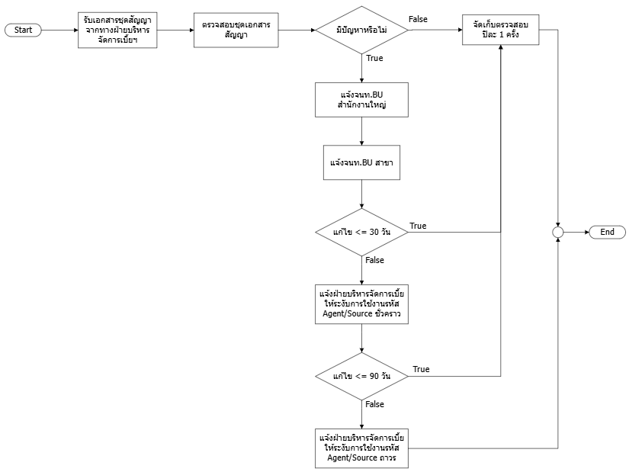 | 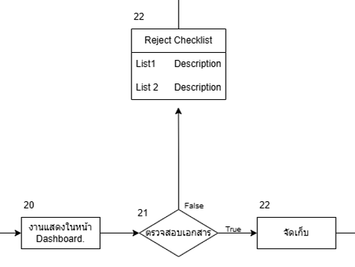
ฝ่ายสำนักนิติกรรมประกันภัย |  | 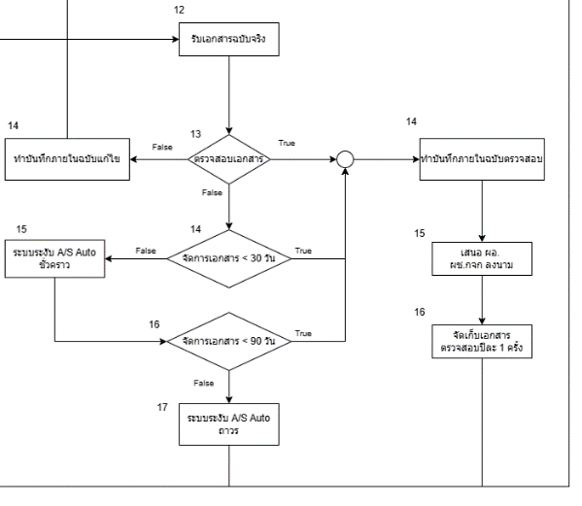

5.1.2 การเปรียบเทียบระหว่างปัญหาการดำเนินงานปัจจุบันและสิ่งที่ปรับปรุงในระบบจัดการตัวแทน/นายหน้า
ลำดับ | หัวข้อ | ปัญหาในการดำเนินงาน | สิ่งที่ปรับปรุง
1 | ขั้นตอนการติดตามสถานะเอกสาร | ไม่สามารถติดตามสถานะเอกสารได้ | ระบบสามารถติดตามสถานะเอกสารได้
2 | ขั้นตอนการเก็บ Log Transaction | ปัจจุบันไม่สามารถเก็บ Log Transaction ได้ | ระบบสามารถเก็บ Log Transaction ได้
3 | ขั้นตอนการส่งลงนามเอกสาร | ส่งเอกสารชุดสัญญาฉบับจริง(กระดาษ) ในการลงนาม | สามารถลงนามอิเล็กทรอนิกส์เอกสารชุดสัญญา(ไฟล์)
4 | ขั้นตอนการแจ้งแก้ไขเอกสาร | แจ้งแก้ไขเอกสารผ่านการส่งอีเมล | แจ้งแก้ไขเอกสารผ่านระบบได้
5 | ขั้นตอนตรวจสอบผ่านปปง. | ปัจจุบันเข้าไปตรวจสอบในเว็บไซต์ของปปง. | ตรวจสอบปปง.ผ่านระบบ
6 | ขั้นตอนการสร้างรหัส Agent/Source | ฝ่ายพัฒนากระบวนการทางธุรกิจดำเนินการเปิดรหัส Agent/Source | ระบบสามารถสร้างรหัส Agent/Source ได้อัตโนมัติ
7 | ขั้นตอนการระงับรหัส Agent/Source | ฝ่ายสำนักนิติกรรมต้องแจ้งเวลาครบกำหนดเวลาการแก้ไขเอกสารชุดสัญญากับฝ่ายบริหารจัดการเบี้ยฯ เพื่อดำเนินการระงับ Agent/Source | เมื่อครบกำหนดเวลาการแก้ไขเอกสารชุดสัญญา ระบบสามารถระงับรหัส Agent/Source ได้อัตโนมัติ

5.2.1 ข้อเสนอแนะ
สหกิจศึกษาเรื่อง “ระบบจัดการข้อมูลและขอเปิดตัวแทน/นายหน้าสำหรับบริษัทประกันวินาศภัย” ผู้วิจัยได้ดำเนินการภายใต้ข้อจำกัดหลายๆอย่าง เช่น ข้อจำกัดด้านเวลา และข้อจำกัดด้านข้อมูลที่ไม่สามารถนำมาเปิดเผยได้ทั้งหมด ซึ่งอาจจะทำให้สหกิจศึกษาครั้งนี้มีข้อบกพร่อง ไม่สมบูรณ์ ดังนั้นผู้วิจัยจึงได้จัดทำข้อเสนอแนะเพื่อเป็นแนวทางในการศึกษาและปรับปรุงงานวิจัยในอนาคต ดังนี้
- การศึกษาครั้งนี้ประเด็นเวลาที่จำกัด เนื่องจากทางทีมพัฒนาไม่สามารถพัฒนาระบบให้แล้วเสร็จภายในระยะเวลาการทำสหกิจศึกษาของผู้วิจัยได้ จึงทำให้ไม่มีระบบที่สามารถใช้งานได้จริง
- การนำเสนอข้อมูลในงานวิจัยอาจไม่ครบถ้วน เนื่องจากข้อมูลบางส่วนที่นำมาถือว่าเป็นความลับของบริษัท ทำให้ไม่สามารถเปิดเผยได้
- สามารถนำข้อมูลที่จัดทำขึ้นมาไปต่อยอดในการพัฒนาระบบใน Phase ต่อๆ ไปได้ เพื่อให้ระบบมีประสิทธิภาพมากยิ่งขึ้น

